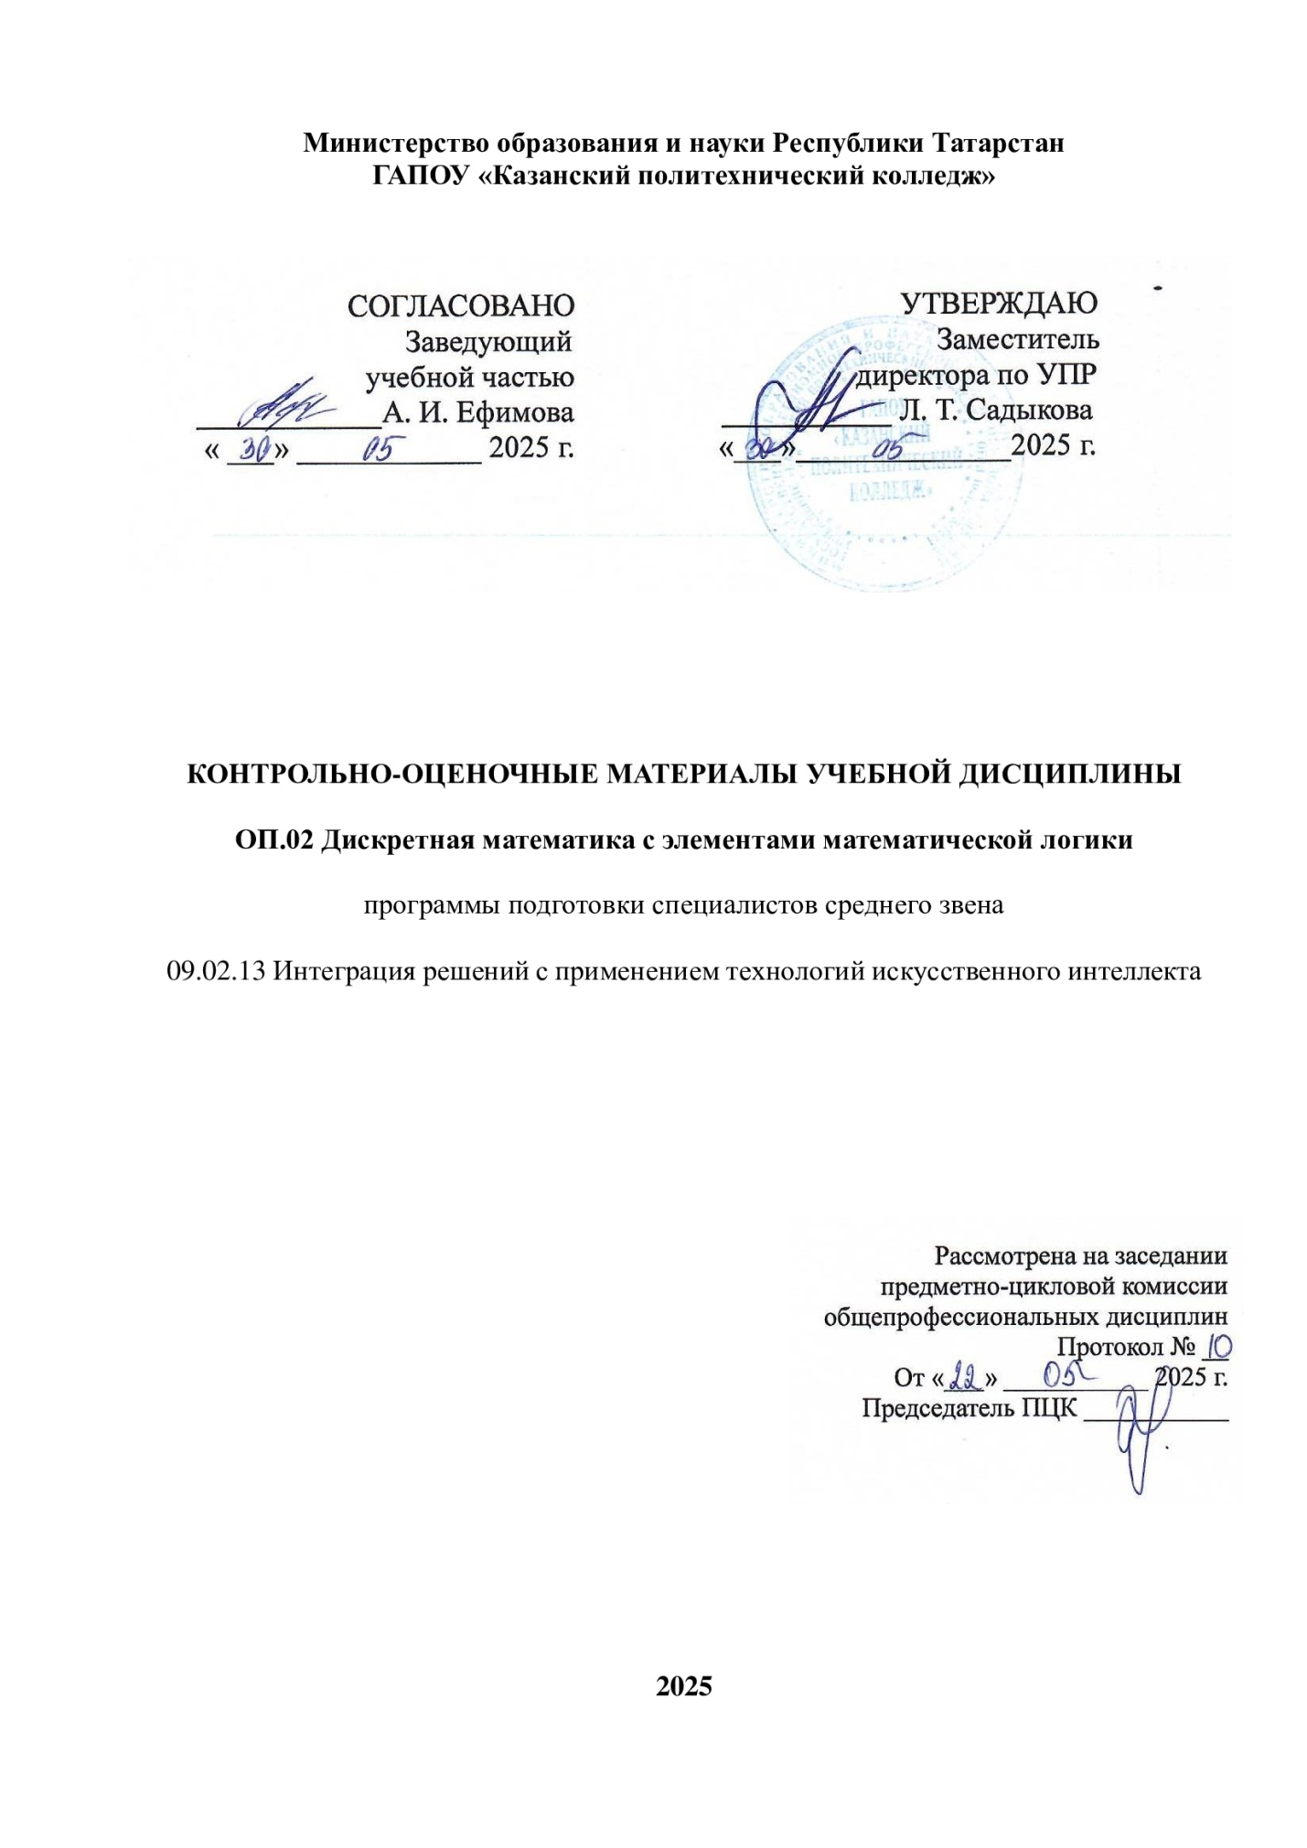

СОДЕРЖАНИЕ

1 Паспорт комплекта оценочных средств
- Комплект оценочных средств
- Критерии оценки за ответ на теоретические вопросы
- Критерии оценки за выполнение практической работы 5. Перечень рекомендуемой учебной литературы, методических пособий и Интернет-ресурсов

2

1 Паспорт комплекта контрольно-оценочных средств

Контрольно-оценочные средства (КОС) предназначены для оценки результатов освоения учебной дисциплины «Дискретная математика с элементами математической логики»
КОС включают контрольные материалы для проведения текущего контроля и промежуточной аттестации в форме экзамена
В результате освоения учебной дисциплины ОП.02 Дискретная математика с элементами математической логики обучающийся должен обладать предусмотренными ФГОС СПО по специальности 09.02.13 Интеграция решений с применением технологий искусственного интеллекта:

ОК 01 | Выбирать способы решения задач профессиональной деятельности, применительно к различным контекстам
ОК 02 | Осуществлять поиск, анализ и интерпретацию информации, необходимой для выполнения задач профессиональной деятельности
ОК 04 | Работать в коллективе и команде, эффективно взаимодействовать с коллегами, руководством, клиентами.
ОК 05 | Осуществлять устную и письменную коммуникацию на государственном языке с учетом особенностей социального и культурного контекста.
ОК 09 | Использовать информационные технологии в профессиональной  деятельности
ОК 10 | Пользоваться профессиональной документацией на государственном и иностранном языках.
Знание 1 | Основные принципы математической логики, теории множеств и теории алгоритмов.
Знание 2 | Формулы алгебры высказываний.
Знание 3 | Методы минимизации алгебраических преобразований.
Знание 4 | Основы языка и алгебры предикатов.
Знание 5 | Основные принципы теории множеств.
Умение 1 | Применять логические операции, формулы логики, законы алгебры логики.
Умение 2 | Формулировать задачи логического характера и применять средства математической логики для их решения.

2 Комплект оценочных средств

2.1 Методы оценки результатов обучения для текущего контроля:

2.1.1 Теоретические задания для устного и письменного опроса

Раздел 1 Основы математической логики

- Понятие высказывания.
- Основные логические операции.
- Формулы логики.
- Таблица истинности и методика её построения.
- Законы логики.
- Равносильные преобразования.
- Понятие булевой функции.
- Способы задания ДНФ, КНФ
- Многочлен Жегалкина.
- Основные классы функций.
- Полнота множества.
- Теорема Поста.

Раздел 2 Элемент теории множеств

- Общие понятия теории множеств.
- Способы задания.
- Основные операции над множествами и их свойства.
- Мощность множеств.
- Графическое изображение множеств на диаграммах Эйлера-Венна.
- Декартово произведение множеств.
- Отношения. Бинарные отношения и их свойства.
- Теория отображений.
- Алгебра подстановок.

Раздел 3 Логика предикатов

- Понятие предиката.
- Логические операции над предикатами.
- Кванторы существования и общности.
- Построение отрицаний к предикатам, содержащим кванторные операции.
- Нахождение области определения и истинности предиката.

Раздел 4 Элементы теории графов

- Основные понятия теории графов.
- Виды графов: ориентированные и неориентированные графы.
- Способы задания графов.
- Матрицы смежности и инциденций для графа.
- Эйлеровы и гамильтоновы графы.
- Деревья.

Раздел 5. Элементы теории алгоритмов

  - Основные определения.
  - Машина Тьюринга.

2.1.2 Практические задания для устного и письменного опроса

Практическое занятие №1
Тема: Составление таблиц истинности функций. Цели: закрепить понятие высказывания, научиться определять его истинность, отработать умения и навыки составления таблиц истинности сложных логических выражений. Содержание работы Алгебра логики.
Логическое высказывание — это любое повествовательное предложение, в отношении которого можно однозначно утверждать, что его содержание истинно или ложно. Например, «3 умножить на 3 равно 9», «Архангельск севернее Вологды» — истинные высказывания, а «Пять меньше трех», «Марс — звезда» — ложные.
Очевидно, что не всякое предложение может быть логическим высказыванием, т. к. не всегда есть смысл говорить о его ложности или истинности. Например, высказывание «Информатика — интересный предмет» неопределенно и требует дополнительных сведений.
В алгебре логики различаются простые (элементарные) высказывания, обозначаемые латинскими буквами (A, B, C, D, …), и сложные (составные), составленные из нескольких простых с помощью логических связок, например таких, как «не», «и», «или», «тогда и только тогда», «если … то». Истинность или ложность получаемых таким образом сложных высказываний определяется значением простых высказываний.
Таблицы истинности.
Логических значений всего два: истина (TRUE) и ложь (FALSE). Это соответствует цифровому представлению — 1 и 0. Результаты каждой логической операции можно записать в виде таблицы. Такие таблицы называют таблицами истинности.
Основные операции алгебры логики
1. Логическое отрицание, инверсия (лат. inversion — переворачивание) — логическая операция, в результате которой из данного высказывания (например, А) получается новое высказывание (не А), которое называется отрицанием исходного высказывания | A  1  0 | ¬А  0  1
2. Конъюнкция (лат. conjunctio — соединение) — логическое умножение- операция, требующая как минимум двух логических величин (операндов) и соединяющая два или более высказываний при помощи связки «и» (например, «А и В»), которая символически обозначается с помощью знака ∧ (А ∧ В) и читается: «А и В». Высказывание А ∧ В истинно только тогда, когда оба высказывания — А и В истинны. | A  1  1  0  0 | B  1  0  1  0 |  | F  1  0  0  0
3. Дизъюнкция (лат. disjunction — разделение) — логическое сложение, операция, соединяющая два или более высказываний при помощи связки «или» (например, «А или В»), которая символически обозначается с помощью знака ∨ (А ∨ В) и читается: «А или В». Высказывание А ∨ В ложно только тогда, когда оба высказывания — А и В ложны. | A  1  1  0 | B  1  0  1 |  | F  1  1  1
 | 0 | 0 |  | 0
- Дизъюнкция строго-разделительная, сложение по модулю A B F
два логическая операция, соединяющая два высказывания при
  - 1 0 помощи связки «или», употребленной в исключающем смысле, которая символически обозначается с помощью знаков ∨ ∨ или 1 0 1
⊕ (А ∨ ∨ В, А ⊕ В) и читается: «либо А, либо В». Высказывание
А ⊕ В истинно только тогда, когда высказывания А и В имеют 0 1 1 различные значения. 0 0 0

- Импликация (лат. implisito — тесно связываю) — логическая A B F операция, соединяющая два высказывания при помощи связки
  - 1 1
«если..., то» в сложное высказывание, которое символически
обозначается с помощью знака → (А → В) и читается: «если А, 1 0 0 то В», «А влечет В», «из А следует В». Для операции
импликации справедливо утверждение, что из лжи может 0 1 1 следовать все что угодно, а из истины — только истина. 0 0 1

- Эквивалентность, двойная импликация, A B F
равнозначность (лат. aequalis — равный и valentis — имеющий
силу) — логическая операция, позволяющая из двух 1 1 1 высказываний А и В получить новое высказывание А ≡ В, 1 0 0
которое читается: «А эквивалентно B». Для обозначения
эквивалентности применяются также следующие знаки: ⇔, ∼. 0 1 0 Эта операция может быть выражена связками «тогда и только 0 0 1
тогда», «необходимо и достаточно», «равносильно». Операция
эквивалентности противоположна сложению по модулю два и
имеет результат «истина» тогда и только тогда, когда значения переменных совпадают.

Порядок выполнения логических операций в сложном логическом выражении
- Инверсия;
- Конъюнкция;
- Дизъюнкция; 4. Импликация;
5. Эквивалентность.
Для изменения указанного порядка выполнения логических операций используются скобки.
Алгоритм составления таблицы истинности:
- Выяснить количество строк в таблице (вычисляется как 2^{n}, где n – количество переменных + строка заголовков столбцов).
- Выяснить количество столбцов (вычисляется как количество переменных + количество логических операций).
- Установить последовательность выполнения логических операций.
- Построить таблицу, указывая названия столбцов и возможные наборы значений исходных логических переменных.
- Заполнить таблицу истинности по столбцам.
- Записать ответ.

Пример 1. Построим таблицу истинности для выражения F=(AvB)&(¬Av¬B).
- Количество строк=2² (2 переменных+строка заголовков столбцов)=5.
- Количество столбцов=2 логические переменные (А, В)+ 5 логических операций (v,&,¬,v,¬) = 7.
- Расставим порядок выполнения операций: 1 5 2 4 3
(A v B) & (¬A v ¬B)

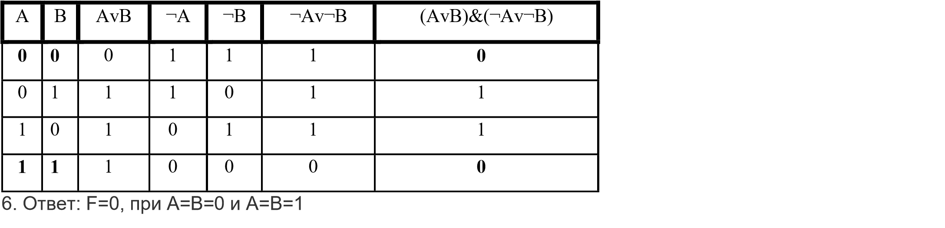
Пример 2. Построим таблицу истинности для логического выражения F=XvY&¬Z.
- Количество строк=2³+1=(3 переменных+строка заголовков столбцов)=9.
- Количество столбцов=3 логические переменные+3 логических операций = 6.
- Укажем порядок действий: 3 2 1
X v Y & ¬Z

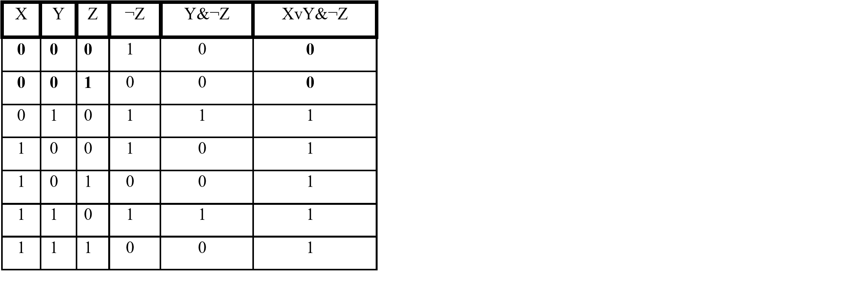
6. Ответ: F=0, при X=Y=Z=0; при X=Y=0 и Z=1.

Задачи для совместного решения
Пример 3. Для формулы постройте таблицу истинности.
Количество логических переменных 3, следовательно, количество строк . Количество логических операций в формуле 5, количество логических переменных 3, следовательно количество столбцов — 3 + 5 = 8.

Пример 4. Определите истинность логического выражения F(А, В) = (А\/ В)/\(¬А\/¬В) .
- В выражении две переменные А и В (n=2).
- m строк= , m=4 строки.
- В формуле 5 логических операций.
- Расставляем порядок действий
1) А\/ В; 2) ¬А; 3) ¬В; 4) ¬А\/¬В; 5) (А\/ В)/\(¬А\/¬В). 5. Кстолбцов=n+5=2+5=7 столбцов.
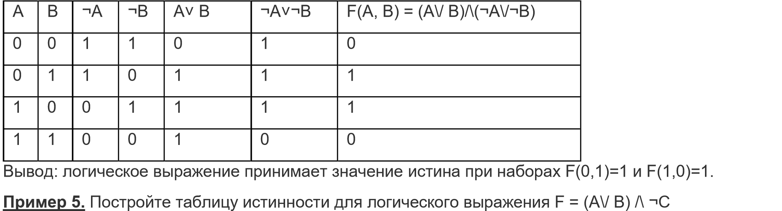
Пример 6. Определите истинность формулы:

Пример 7. Для каких из приведенных слов ложно высказывание ¬(первая буква гласная ∧ третья буква гласная) ⇔ строка из 4 символов?
1. асса; 2) куку; 3) кукуруза; 4) ошибка; 5) силач.
Решение. Рассмотрим последовательно все предложенные слова:
- для слова асса получим: ¬(1 ∧ 0) ⇔ 1, 1 ⇔ 1 — высказывание истинно;
- для слова куку получим: ¬ (0 ∧ 0) ⇔ 1, 1 ⇔ 1 — высказывание истинно;
- для слова кукуруза получим: ¬ (0 ∧ 0) ⇔ 0, 1 ⇔ 0 — высказывание ложно; 4) для слова ошибка получим: ¬ (1 ∧ 1) ⇔ 0, 0 ⇔ 0 — высказывание истинно;
5) для слова силач получим: ¬ (0 ∧ 0) ⇔ 1, 1 ⇔ 0 — высказывание ложно.

Самостоятельная работа Задание №1. Среди следующих предложений выделить высказывания, установить, истинны они или ложны:
- река Исеть впадает в Каспийское море;
- пейте апельсиновый сок;
- все люди – братья;
- математическая логика – увлекательная наука;
- 45 ;
- 6) ;
- 7) ;
- для всех натуральных чисел x и y верно равенство x y  y x;
- Какая сегодня погода?
- 18-четное число
- Новый год - замечательный праздник!
- Мы пойдем сегодня в кино?
- 15 делится нацело на 6;
- Самый вкусный шоколад – молочный
- Электрический ток – это упорядоченное движение заряженных частиц.

Практическая работа
2Минимизация функции
Цель работы: Научиться минимизировать совершенные дизъюнктивные нормальные формы логической функции

Содержание работы: Основные понятия.
- Сложность логической функции, а отсюда сложность и стоимость реа- лизующей ее схемы (цепи), пропорциональны числу логических операций и числу вхождений переменных или их отрицаний. В принципе любая логическая функция может быть упрощена непосредственно с помощью аксиом и теорем логики, но, как правило, такие преобразования требуют громоздких выкла- док. Поэтому более целесообразно использовать специальные алгоритмические методы минимизации, позволяющие проводить упрощение функции более про- сто, быстро и безошибочно.
- Минимизация — представление функции в ДНФ или КНФ с мини- мальным количеством членов и минимальным набором переменных.
- К методам минимизации относятся:
  - метод Квайна;
  - метод карт Карно;
  - метод испытания импликант; – метод импликантных матриц;
  - метод Квайна-Мак-Класки и др.
- Преобразование функции методом Квайна можно разделить на два эта- па:
- на первом этапе осуществляется переход от канонической формы
(СДНФ или СКНФ) к так называемой сокращѐнной форме;
- на втором этапе — переход от сокращѐнной формы к минимальной форме.

Задание
Для заданной булевой функции f ( x, y, z):
- найти двоичную форму булевой функции;
- составить СДНФ функции;
- минимизировать СДНФ функции.
Пример выполнения: Исходные данные:

f  x  z x  y.
Решение:
- Для того, чтобы найти двоичную форму булевой функции, составим таблицу истинности функции f  x  ^{z} x  ^{y}:
д1 д2 д5 д4 д3

х | y | z | д1 | д2 | д3 | д4 | д5
0 | 0 | 0 | 1 | 1 | 1 | 1 | 1
0 | 0 | 1 | 1 | 1 | 1 | 1 | 1
0 | 1 | 0 | 1 | 1 | 0 | 1 | 1
0 | 1 | 1 | 1 | 1 | 0 | 1 | 1
1 | 0 | 0 | 0 | 0 | 1 | 1 | 0
1 | 0 | 1 | 0 | 1 | 1 | 1 | 1
1 | 1 | 0 | 0 | 0 | 0 | 0 | 1
1 | 1 | 1 | 0 | 1 | 0 | 0 | 0
По результатам в последней колонке f x, y, z 11110110 
- Составим СДНФ функции. Функция принимает значение 1 на наборах 000, 001, 010, 011, 101, 110. Нулю соответствует переменная с отрицанием, единице – без отрицания. Получим СДНФ:

f x, y, z x y z  x y z  xy z  xy z  x y z  x y z
3 Минимизируем СКНФ функции, для этого:
- перегруппируем элементарные конъюнкции так, чтобы между дву- мя членами, содержащими одинаковые переменные, вхождения которых (пря-

мые и инверсные) совпадали для всех переменных, кроме одной f x, y, z  x y z  x y z  xy z  xy z  x y z  x y z ;

- последние два члена нельзя сгруппировать, но, используя закон идемпотентности (А  А = А), продублируем подходящие конъюнкции: f x, y, z  x y z  x y z  xy z  xy z  x y z  x y z  x y z  xy z ;
- в этом случае все переменные в паре, кроме одной, можно вынести за скобки
f x, y, z  x y z  z xy z  z y zx  x y zx  x;
- а оставшиеся в скобках прямое и инверсное вхождение одной пере-
менной подвергнуть склейке f x, y, z  x y  xy  y z  y z ;
x x 1
- при необходимости можно повторить действия:

f x, y, z  x y  xy  y z  y z  x y  y y z  y z  x  y z  y z .

Задания к практической работе.

Задание 1
1 A  B AB  C 16 B  A  CB AC

2 A  B AC  BC 17 AC  B ABC 3 AC  B AC 18 A  CBC  AB 
- AB  A  CB 19 B  C B  AC 
- A  BAC  BC  20 AB  C A  AC 6 A  C AB  AC 21 A  C AB  C  7 A  C AB  BC 22 AB  C ABC 8 C  B AC  BC 23 AB  C AC 9 BC  A AC 24 A  BCA  C  10 AB  C AC 25 A  B A  BC  11 A  CBC  AB  26 A  BC A  B  12 A  BA  BC  27 A  BC AB  BC 13 B  C AB  AC 28 A  C AB  BC

14 A  B^{C} AB  BC 29 A  BBA  C 

15 AC  B BC 30 AB  C ABC
Задание 2

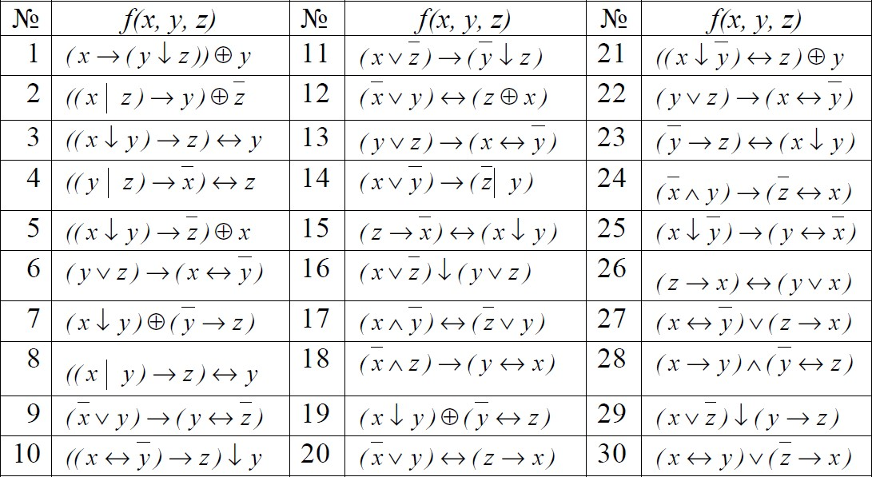

ИНСТРУКЦИОННАЯ КАРТА
для проведения практической работы 3

Тема занятия: минимизация логической функции

Цель выполнения задания: научиться минимизировать совершенные дизъюнктивные нормальные формы логической функции

Необходимо знать: основные понятия, формулы и правила алгебры логи- ки
Необходимо уметь: применять основные формулы и правила алгебры ло- гики
Оборудование (приборы, материалы, дидактическое обеспечение):
методические рекомендации к выполнению работы; задание и инструкционная карта для проведения практического занятия
Компьютерные программы: Компьютерные программы не используют-
ся
Теория: Для выполнения заданий по данной теме необходимо предва- рительно изучить теоретические материалы, а также методические реко- мендации к выполнению работы

Порядок выполнения задания, методические указания: - ознакомиться с теоретическими положениями по данной теме; - изучить схему решения за- дач; - выполнить задания практической работы; - сформулировать вывод
Дополнительные задания: могут быть сформулированы по ходу заня- тия
Содержание отчета: отчет по практической работе должен содер- жать: рассуждения по решению задач, необходимые вычисления, ответ; вы- вод по работе

Контрольные вопросы: 1 Для чего используется минимизация логиче- ских функций? 2 Что такое минимизация функции? 3 Какие методы мини- мизации существуют? 3 В чем суть метода Квайна?

Литература:
- Горбатов В. А. Дискретная математика: учебник для вузов / В. А. Горбатов, А. В. Горбатов, М. В. Горбатова . - М. : АСТ, 2003. - 447 с. : рис., табл. - (Выс- шая школа). - Библиогр.: с.441-444.

- Новиков Ф. А. Дискретная математика: учебник для вузов / Ф. А. Новиков. - СПб : Питер, 2007. - 364 с.
- Хаггарти Р. Дискретная математика для программистов / Р. Хаггарти. - М. : Техносфера, 2005. - 400 с.
- Осипова В.А. Основы дискретной математики/В.А.Осипова – М.: ФО- РУМ: ИНФА-М, 2012. – 160 с.
- http://ru.wikipedia.org/wiki
- http://habrahabr.ru/post/93296/
- http://www.e-ope.ee/ _download/ euni_repository/ file/ 2156/ LP2_LoogikaU.zip/ LP2_Loogika/ 4.html

Практическое занятие 3
ОПЕРАЦИИ НАД МНОЖЕСТВАМИ

Цель практического занятия: научиться выполнять операции дополнения, пересечения, объединения, разности, симметрической разности над множествами.

1. Краткие теоретические сведения
Операции над множествами
  - Пересечением множеств А и В называется множество, состоящее их всех тех и только тех элементов, которые принадлежат множествам А и В одновременно (обозначается: АВ). Используя характеристическое свойство, данное определение можно записать следующим образом:

АВ= {x ⇦xA и xB}={x ⇦ xA  xB}.
Графическая иллюстрация пересечения двух множеств приведена на рис 1.
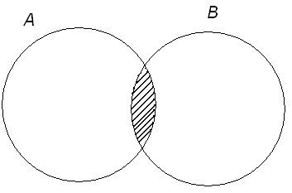

U

рис.1
  - Объединением двух множеств А и В называется такое множество, которое состоит из всех тех элементов, которые принадлежат хотя бы одному из множеств А или В (обозначается: АВ). Данное определение можно записать с помощью характеристического свойства:

А  В={x⇦ xA или xB}.

Графическая иллюстрация объединения двух множеств показана на рис. 2.

рис. 2

А

В

U

Отметим некоторые очевидные свойства операции объединения двух множеств:
АА=А, А=А, АU=U.

Замечание1.
Если А1, А2,…, Аn – несколько множеств, то аналогично тому, как это делалось для двух множеств, определяется их пересечение, т.е. составляется множество, представляющее их общую часть:

Р= А₁ А₂… А_{n}={x ⇦ x A_{i}, i=1..n},

Замечание 2.
Если А1, А2,…, Аn – несколько множеств, то аналогично тому, как это делалось для двух множеств, определяется
их объединение – составляется множество, состоящее из элементов, которые принадлежат хотя бы одному их них:

C= A₁A₂…A_{n}={x ⇦ xA₁ или xA₂ или …или xA_{n}}.

Замечание 3.
Если в выражении есть знаки  и  и нет скобок, то сначала выполняется операция пересечения, а потом –
операция объединения (аналог сложению и умножению в арифметике).

- Разностью двух множеств А и В называется множество, состоящее из всех тех и только тех элементов, которые принадлежат множеству А и не принадлежат множеству В (обозначается: А  В). С помощью характеристического свойства данное определение запишется следующим образом:
A  B={x  xA и xB} (8)



рис. 3

А

В

U

- Симметрической разностью двух множеств А и В называется множество, определенное характеристическом свойством:
A B A B\ B A\ x | x      A x B x A x B
Графическая иллюстрация симметрической разности двух множеств показана на рис. 4.

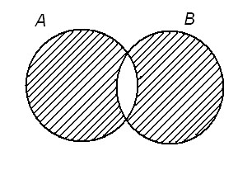

рис. 4

5. Пусть А – некоторое множество, являющееся частью универсального (основного) множества U. Дополнением множества А называется множество, состоящее из всех тех и только тех элементов их множества U, которые не

принадлежат А. Его обозначают A.
Это определение может быть записано в виде:

A = {x ⇦ xA}. (10)
Графически дополнение изображено соответственно, на которых дополнения заштрихованы.



A

U

2. Выполните задание в соответствии с номером варианта:
- Осуществить операции над множествами:

Вариант | Множество A | Множество B | Множество U
1 | Aa b c e, , ,  | B a d e f, , ,  | U a b c d e f g, , , , , , 
2 | A1,3,6,7 | B 1,3,5,6 | U 1,2,3,4,5,6,7,8
3 | Aa c e g, , ,  | B c d e f, , ,  | U a b c d e f g, , , , , , 
4 | A2,4,6,7 | B 1,3,5,6 | U 1,2,3,4,5,6,7,8
5 | Aa b c e, , ,  | B c d e f, , ,  | U a b c d e f g, , , , , , 
6 | A2,4,6,7 | B 3,5,7,8 | U 1,2,3,4,5,6,7,8
7 | Aa b c e, , ,  | B a d e f, , ,  | U a b c d e f g, , , , , , 
8 | A1,4,5,7 | B 3,5,7,8 | U 1,2,3,4,5,6,7,8

- Заданы множества A, B, C, U.
_{Найти множества:} A B , A C B , A B C, A  B A C , A B , A B ,
A B C , A B C, A C\ , A C\ (B C\ ).

Вариант | Множество A | Множество B | Множество С | Множество U
1 | Ac d,  | B b c d, , , | C a b d, ,  | U a b c d, , , 
2 | A3,4 | B 1,2,4 | C 2,3 | U 1,2,3,4,5
3 | Ac d,  | B a c d, , , | C a b d, ,  | U a b c d, , , 
4 | A1,2 | B 1,2,4 | C 2,3 | U 1,2,3,4,5
5 | Ac d,  | B a c d, , , | C a d,  | U a b c d, , , 
6 | A1,4 | B 1,2,4 | C 2,3 | U 1,2,3,4,5
7 | Ac d,  | B a c d, , , | C a b c, ,  | U a b c d, , , 
8 | Aa d,  | B a b d, , , | C b c,  | U a b c d, , , 

- Решение типовых примеров:
Осуществить операции над множествами E₁={2; 4; 6} и E₂={6; 8; 10}, если U={2; 4; 6; 8; 10}.
E E₁  ₂ ={6},
E E₁  ₂ = {2; 4; 6; 8; 10},
E E₁ \ ₂ ={2; 4},
E E₂ \ ₁  {8;10},
E E₁ ₂ ={2; 4; 8; 10},
E₁ U E\ ₁ {8;10},
E₂ U E\ ₂={2; 4},

Практическая работа 4

Операции над предикатами
Цель: уметь представлять булеву функцию, заданную таблицей или формулой, в виде многочлена Жегалкина, используя преобразования выражений по законам алгебры логики, определять является ли данная функция линейной.

Пример1
Дана булева функция в виде F  XY  XY
ДНФ

Требуется записать функцию в виде многочлена Жегалкина. Решение:
F  XY  XY  XY  XY  XYXY  XY  XY  XY  ( X 1)(Y 1)  XY  XY  X  Y 1    X  Y 1
 
Пример2
Дана булева функция в виде F  x₁ x₂ x₃ x₄  x₁ x₄  x₁ x₂  x₂
ДНФ

Требуется записать функцию в виде многочлена
Жегалкина. Решение:
Сгруппируем слагаемые и воспользуемся соотношением 1), получим
F  (x1 x2 x3 x4  x1 x4  x1 x2 x3 x4 x1 x4 )  (x1 x2  x2  x1 x2 x2 )

Воспользуемся свойствами конъюнкции: АА  0 и соотношением 3), получим
АА=А,
F  (x1 x2 x3 x4  x1 x4 )  x2
Снова воспользуемся соотношением 1), получим

F  x1 x2 x3 x4  x1 x4  x2 (x1 x2 x3 x4  x1 x4 )x2

Раскроем скобки
F  x1 x2 x3 x4  x1 x4  x2  x1 x2 x3 x4 x2  x1 x4 x2

Снова воспользуемся свойствами конъюнкции и соотношением 3), получим
F  x1 x4  x2  x1 x4 x2
Заменим отрицания, используя соотношения 2), получим
F  (x₁ 1)(x₄ 1)  x₂ (x₁ 1)(x₄ 1)x₂
Раскроем скобки и опустим парные слагаемые, получим F  x1 x4  x1  x4 1 x2  x1 x4 x2  x1 x₂  x₄ x₂  x₂ Окончательно имеем
F  x1 x2 x4  x1 x2  x2 x4  x1 x4  x1  x4 1
Пример
Записать булеву функцию в виде многочлена Жегалкина.

Определить является ли функция линейной (x  y)   z  x`. Решение:
Преобразуем равенство, используя формулы алгебры

ПРАКТИЧЕСКАЯ РАБОТА № 5

Графы. Способы задания графов. Построение матриц смежности для графа

Цель работы: научиться задавать граф, вычислять степени вершин и цикломатическое число графа. Оборудование (приборы, материалы, дидактическое обеспечение):
методические рекомендации к выполнению работы; задание и инструкционная карта для проведения практического занятия
Компьютерные программы: Компьютерные программы не используются

Выполнить задания в соответсвии по последней цифре в журнале Основные понятия.
- Граф G - совокупность двух множеств: вершин V и ребер E, между которыми определено отношение инцидентности. Если |V(G)|=n, |E(G)|=m, то граф G есть (n,m) граф, где n - порядок графа, m - размер графа.
- Каждое ребро e из E инцидентно ровно двум вершинам v', v'', которые оно соединяет. При этом вершина v' и ребро e называются инцидентными друг другу, а вершины v' и v'' называются смежными.
- Ребро (v',v'') может быть ориентированным и иметь начало (v') и конец (v'') (дуга в орграфе).
- Ребро (v,v) называется петлей (концевые вершины совпадают).
- Граф, содержащий ориентированные ребра (дуги), называется орграфом.
- Граф, не содержащий ориентированные ребра (дуги), называется неографом.
- Ребра, инцидентные одной паре вершин, называются параллельными или кратными.
- Конечный граф - число вершин и ребер конечно.
- Пустой граф - множество ребер пусто (число вершин может быть произвольным).
- Полный граф - граф без петель и кратных ребер, каждая пара вершин соединена ребром.
- Локальная степень вершины - число ребер ей инцидентных.
- В неографе сумма степеней всех вершин равна удвоенному числу ребер (лемма о рукопожатиях). Петля дает вклад, равный 2 в степень вершины.
- В орграфе сумма входящих ребер всех вершин равна сумме исходя- щих ребер всех вершин и равна числу ребер графа.
- Графы равны, если множества вершин и инцидентных им ребер сов- падают.
- Графы, отличающиеся только нумерацией вершин и ребер, называют- ся изоморфными.
- Способы задания графов:
− явное задание графа как алгебраической системы;
− геометрический;
− матрица смежности;
− матрица инцидентности
- Матрица инцидентности: По вертикали указываются вершины, по го- ризонтали - ребра. aij=1 если вершина i инцидентна ребру j, в противном случае aij=0. Если ребро - петля, то aij=2. Матрицей инцидентности (инциденций) ори- ентированного графа называется матрица, для которой aij=1, если вершина яв- ляется началом дуги , aij= – 1, если является концом дуги , в остальных случаях aij=0.
- Матрица смежности - квадратная симметричная матрица. По горизон- тали и вертикали - все вершины. аij= число ребер, соединяющее вершины i,j. Матрицей смежности ориентированного графа называется матрица, для кото- рой aij=1, если
вершина является началом дуги, в остальных случаях aij=0.
- Плоский граф - граф с вершинами, расположенными на плоскости и непересекающимися ребрами.
- Вершины графа, которые не принадлежат ни одному ребру, называ- ются изолированными.
- Пусть в графе m - число ребер, n- число вершин, p – число компонент связности. Цикломатическим числом графа называют число V = m – n + p.
- Компонента связности графа — некоторое множество вер- шин графа такое, что для любых двух вершин из этого множества существует путь из одной в другую, и не существует пути из вершины этого множества в вершину не из этого множества.
Пример выполнения: Исходные данные:
- Задать неограф, представленный множеством вершин и ребер, графи- чески и матрицами, преобразовать граф в плоский, вычислить степени его вер- шин.
V = {1; 2; 3; 4; 5; 6}; E = {a; b; c; d; e}
E = {(1; 4); (2; 5); (2; 6); (3; 4); (3; 5)}
Решение:
1 Изобразим граф, соединив вершины: Ребро а соединяет вершины 1 и 4, b соединяет вершины 2 и 5 и т. д. Затем преобразуем этот граф в плоский:
2

 5 4
1

2

c

a

e

4

6

3

6

3

5

1

- Составим матрицу смежности. В первом столбце и первой строке вы- пишем вершины. Ребру а инцидентны вершины 1 и 4, следовательно, в колонке 1 и строке 4 ставим 1, а также колонке 4 и строке 1 ставим 1. Ребру b инцидент- ны вершины 2 и 5, следовательно, в колонке 2 в строке 5 и колонке 5 строке 2 ставим 1 и т.д. Остальные ячейки таблицы содержат нули.
3Составим матрицу инцидентности. В первом столбце выпишем верши- ны, первой строке – ребра. Ребру а инцидентны вершины 1 и 4, следовательно, в колонке а в строке 1 и строке 4 ставим 1. Ребру b инцидентны вершины 2 и 5, следовательно, в колонке b в строке 2 и строке 5 ставим 1 и т.д. Остальные ячейки таблицы заполняем нулями.
Матрица смежности Матрица инцидентности
 | 1 | 2 | 3 | 4 | 5 | 6 |  |  | a | b | c | d | e
1 | 0 | 0 | 0 | 1 | 0 | 0 |  | 1 | 1 | 0 | 0 | 0 | 0

2 | 0 | 0 | 0 | 0 | 1 | 1 |  | 2 | 0 | 1 | 1 | 0 | 0
3 | 0 | 0 | 0 | 1 | 1 | 0 |  | 3 | 0 | 0 | 0 | 1 | 1
4 | 1 | 0 | 1 | 0 | 0 | 0 |  | 4 | 1 | 0 | 0 | 1 | 0
5 | 0 | 1 | 1 | 0 | 0 | 0 |  | 5 | 0 | 1 | 0 | 0 | 1
6 | 0 | 1 | 0 | 0 | 0 | 0 |  | 6 | 0 | 0 | 1 | 0 | 0

4 Вычислим степени вершин:
ρ (1) = 1 ρ (2) = 2 ρ (3) = 2 ρ (4) = 2 ρ (5) = 2 ρ (6) = 1
ρ (1) + ρ (2) + ρ (3) + ρ (4) + ρ (5) + ρ (6) = 10 = 2 · q q = 5 (ребер 5) 5 Цикломатическое число графа: V = 1 + 5 – 6 = 0
Исходные данные:
2 Задать граф, представленный матрицей инцидентности, алгебраически, графически и матрицей смежности, преобразовать граф в плоский, вычислить степени его вершин.
 | a | b | c | d | e | f
1 | -1 | -1 | 0 | 0 | 0 | 0
2 | 1 | 0 | -1 | 1 | 0 | 0
3 | 0 | 0 | 0 | -  1 | 0 | 0
4 | 0 | 0 | 1 | 0 | 1 | 0
5 | 0 | 0 | 0 | 0 | -1 | -1
6 | 0 | 1 | 0 | 0 | 0 | 1
Решение:
- Количество вершин – 6. V = {1; 2; 3; 4; 5; 6}.
- Ребро а выходит из вершины 2, т.к. в ячейке (2; 1) стоит 1, а приходит в вершину 1 (в ячейке (1; 1) находится -1) и т.д.
Получим множество E = {(2; 1); (6; 1); (4; 2); (2; 3); (4; 5); (6; 5)} 3 Изобразим граф, соединив вершины, этот граф уже плоский, т.к. ребра не пересекаются
- Составим матрицу смежности.

 | 1 | 2 | 3 | 4 | 5 | 6
1 | 0 | 0 | 0 | 0 | 0 | 0
2 | 1 | 0 | 1 | 0 | 0 | 0
3 | 0 | 0 | 0 | 0 | 0 | 0
4 | 0 | 1 | 0 | 0 | 1 | 0
5 | 0 | 0 | 0 | 0 | 0 | 0
6 | 1 | 0 | 0 | 0 | 1 | 0
- Вычислим степени вершин:
ρ₁ (1) = 0 ρ₁ (2) = 2 ρ₁ (3) = 0 ρ₁ (4) = 2 ρ₁ (5) = 0 ρ₁ (6) = 2 | ρ₂ (1) = 2 ρ₂ (2) = 1 ρ₂ (3) = 1 ρ₂ (4) = 0 ρ₂ (5) = 2 ρ₂ (6) = 0
ρ₁ (1) + ρ₁ (2) + ρ₁ (3) + ρ₁ (4) + ρ₁ (5) + ρ₁ (6) = 6 ρ₂ (1) + ρ₂ (2) + ρ₂ (3) + ρ₂ (4) + ρ₂ (5) + ρ₂ (6) = 6 q = 6 (ребер 6) 6 Цикломатическое число графа: V = 1 + 6 – 6 = 1

Практические задания
Задание 1. Пусть граф задан матрицей смежности. Постройте изображения этого графа, укажите степени вершин графа. По матрице смежности постройте матрицу инцидентности этого графа и начертите граф:

- вариант
V | V₁ | V₂ | V₃ | V₄ | V₅ | V₆
V₁ |  |  | 1 | 1
V₂ |  | 2 | 1 |  |  | 1
V₃ | 1 | 1 |  | 1
V₄ | 1 |  | 1 |  | 1 | 1
V₅ |  |  |  | 1
V₆ |  | 1 |  | 1
- вариант
V | V₁ | V₂ | V₃ | V₄ | V₅ | V₆
V₁ | 2 |  |  | 1
V₂ |  |  | 1 |  |  | 1
V₃ |  | 1 |  | 1 | 1
V₄ | 1 |  | 1 |  |  | 1
V₅ |  |  | 1 |  |  | 1
V₆ |  | 1 |  | 1 | 1
- вариант
V | V₁ | V₂ | V₃ | V₄ | V₅ | V₆
V₁ |  |  | 1 | 1
V₂ |  |  |  | 1 |  | 1
V₃ | 1 |  |  |  | 1 | 1
V₄ | 1 | 1 |  |  | 1
V₅ |  |  | 1 | 1 | 2
V₆ |  | 1 | 1
- вариант
V | V₁ | V₂ | V₃ | V₄ | V₅ | V₆
V₁ |  |  |  |  | 1 | 1
V₂ |  | 2 |  |  |  | 1
V₃ |  |  |  | 1
V₄ |  |  | 1 |  | 1 | 1
V₅ | 1 |  |  | 1
V₆ | 1 | 1 |  | 1
- вариант
V | V₁ | V₂ | V₃ | V₄ | V₅ | V₆
V₁ |  |  |  |  | 1 | 1
V₂ |  | 2 |  |  |  | 1
V₃ |  |  |  | 1
V₄ |  |  | 1 |  | 1 | 1
V₅ | 1 |  |  | 1
V₆ | 1 | 1 |  | 1
- Вариант
V | V₁ | V₂ | V₃ | V₄ | V₅ | V₆
V₁ |  | 1 |  |  | 1 | 1
V₂ | 1 |  | 1 |  | 1
V₃ |  | 1 | 2
V₄ |  |  |  | 2
V₅ | 1 | 1 |  |  |  | 1
V₆ | 1 |  |  |  | 1
- Вариант
V | V₁ | V₂ | V₃ | V₄ | V₅ | V₆
V₁ |  |  | 1 | 1
V₂ |  |  |  | 1 |  | 1
V₃ | 1 |  |  |  | 1 | 1
V₄ | 1 | 1 |  |  | 1
V₅ |  |  | 1 | 1 | 2
V₆ |  | 1 | 1
- Вариант
V | V₁ | V₂ | V₃ | V₄ | V₅ | V₆
V₁ |  |  | 1 | 1
V₂ |  | 2 | 1 |  |  | 1
V₃ | 1 | 1 |  | 1
V₄ | 1 |  | 1 |  | 1 | 1
V₅ |  |  |  | 1
V₆ | 1 | 1 |  | 1
- Вариант
V | V₁ | V₂ | V₃ | V₄ | V₅ | V₆
V₁ | 2 |  |  | 1
V₂ |  |  | 1 |  |  | 1
V₃ |  | 1 |  | 1 | 1
V₄ | 1 |  | 1 |  |  | 1
V₅ |  |  | 1 |  |  | 1
V₆ |  | 1 |  | 1 | 1
- вариант
V | V₁ | V₂ | V₃ | V₄ | V₅ | V₆
V₁ |  |  |  |  | 1 | 1
V₂ |  | 2 |  |  |  | 1
V₃ |  |  |  | 1
V₄ |  |  | 1 |  | 1 | 1
V₅ | 1 |  |  | 1
V₆ | 1 | 1 |  | 1

Задание 2. Граф G задан диаграммой.
  - Составьте для него матрицу смежности.
  - Постройте матрицу инцидентности.
  - Укажите степени вершин графа.
  - Найдите длину пути из вершины V₂ в вершину V₅, составьте маршруты длины 5, цепь и простую цепь, соединяющие вершину V₂ и вершину V₄.
  - Постройте простой цикл, содержащий вершину V₄.
  - Найдите цикломатическое число графа G.
  - Определите вид заданного графа.
- вариант

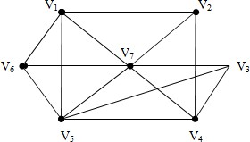
- вариант
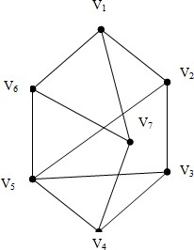
- вариант
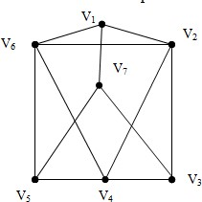

- вариант

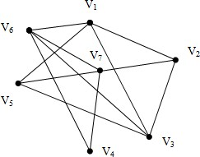
- вариант
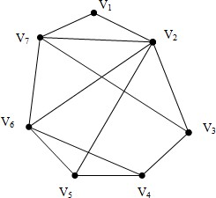

Контрольные вопросы:
  - Что такое граф?
  - Что такое инцидентное ребро или инцидентная вершина?
  - Что такое петля?
  - Какое ребро называется ориентированным?
  - Что такое кратные ребра?

ПРАКТИЧЕСКОЕ ЗАНЯТИЕ № 6
«Понятие алгоритма. Разрешимость и перечислимость
Цель работы: изучить алгоритмические конструкции и их описание, научиться составлять алгоритмы в виде блок-схем и на псевдокоде.
Теоретические сведения к практической работе Алгоритм является фундаментальным понятием информатики. Представление о нем необходимо для эффективного применения вычислительной техники к решению практических задач.
Алгоритм - это последовательность действий, которая должна быть выполнена для достижения желаемого результата.
Алгоритм решения некоторой задачи - это алгоритм, приводящий к решению этой задачи за конечное число действий
Свойства алгоритма и его исполнители
- Дискретность.
Разделение алгоритма на последовательность законченных действий – шагов. Каждое действие должно быть закончено прежде, чем исполнитель приступит к выполнению следующего шага.
- Результативность.
Получение из исходных данных результата за конечное число шагов.
- Массовость.
Возможность применения алгоритма к большому количеству различных исходных данных.
- Детерминированность.
Выполнение команд алгоритма в строго определенной последовательности.
- Выполнимость и понятность.
Алгоритм не должен содержать предписаний, смысл которых может восприниматься неоднозначно.
- Точность.
Запись алгоритма должна быть такой, чтобы на каждом шаге его выполнения было известно, какую команду нужно выполнять следующей.
- Конечность.
Завершение работы алгоритма за конечное число шагов.
Наиболее понятно структуру алгоритма можно представить с помощью блок-схемы, в которой используются геометрические фигуры (блоки), соединенные между собой стрелками, указывающими направление потоков информации (последовательность выполнения действий). Приняты определенные стандарты графических изображений блоков. Например, команду обработки информации помещают в блок, имеющий вид прямоугольника, проверку условий - в ромб, команды ввода или вывода - в параллелограмм, а овалом обозначают начало и конец алгоритма.
Структурной элементарной единицей алгоритма является простая команда, обозначающая один элементарный шаг переработки или отображения информации. Простая команда на языке схем изображается в виде функционального блока.

 Данный блок имеет один вход и один выход. Из простых команд и проверки условий образуются составные команды, имеющие более сложную структуру и тоже один вход и один выход.
Структурный подход к разработке алгоритмов определяет использование только базовых алгоритмических структур (конструкций): следование, ветвление, повторение, которые должны быть оформлены стандартным образом.

Рассмотрим основные структуры алгоритма.
Алгоритм следования состоит только из простых команд. На рисунке простые команды имеют условное обозначение S1 и S2. Из команд следования образуются линейные алгоритмы. Примером линейного алгоритма будет нахождение суммы двух чисел, введенных с клавиатуры.
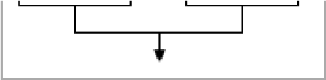
Алгоритм ветвления - это составная команда алгоритма, в которой в зависимости от условия Р выполняется или одно S1, или другое S2 действие. Из команд следования и команд ветвления составляются разветвляющиеся алгоритмы (алгоритмы ветвления). Примером разветвляющегося алгоритма будет нахождение большего из двух чисел, введенных с клавиатуры.

Алгоритм ветвления может быть полной и неполной формы. Неполная форма используется тогда, когда необходимо выполнять действие S только в случае соблюдения условия P. Если условие P не соблюдается, то команда ветвления завершает свою работу без выполнения действия. Примером неполной формы ветвления будет уменьшение в два раза только четного числа.

Алгоритм повторения - это составная команда алгоритма, в которой в
зависимости от условия Р возможно многократное выполнение действия S (тело
цикла). Из команд следования и команд повторения составляются циклические алгоритмы (алгоритмы повторения). На рисунке представлен циклический алгоритм с предусловием. Называется он так потому, что вначале проверяется условие, а уже затем выполняется действие (тело цикла). Причем действие выполняется, пока условие верно. Пример циклического алгоритма может быть следующий. Пока с клавиатуры вводятся положительные числа, алгоритм выполняет нахождение их суммы.

В алгоритме повторения с постусловием сначала выполняется действие S(тело цикла) и лишь затем, проверяется условие P. Причем действие повторяется до тех пор, пока условие ложно. Примером будет уменьшение положительного числа до тех пор, пока оно неотрицательное. Как только число становится отрицательным, алгоритм повторения заканчивает свою работу.

сколько раз необходимо выполнить тело цикла. Выполнение безусловногоБезусловный циклический алгоритм, его удобно использовать, если известно,

циклического алгоритма начинается с присвоения переменной i стартового значения in. Затем следует проверка, не превосходит ли переменная i конечное значение iк. Если превосходит, то цикл считается завершенным, и управление передается следующему за телом цикла оператору. В противном случае выполняется тело цикла, и переменная i меняет свое значение в соответствии с указанным шагом di. Далее снова производится проверка значения переменной i и алгоритм повторяется. Переменную i называют параметром цикла, так как это переменная, которая изменяется внутри цикла по определенному закону и влияет на его окончание.

С помощью соединения только этих элементарных конструкций (последовательно или вложением) можно "собрать" алгоритм любой степени сложности.

Способы описания алгоритма
Задача: Найти сумму двух чисел 2 и 3
1.Словесный способ
Алгоритм представляет собой описание на естественном языке последовательных этапов обработки данных.
К двум прибавляем три получаем пять.
- Графический способ
Изображение алгоритма в виде последовательности связанных между собой функциональных блоков.
Блок-схема позволяет сделать алгоритм более наглядным и выделяет в алгоритме основные алгоритмические структуры (линейная, ветвление, выбор и цикл).
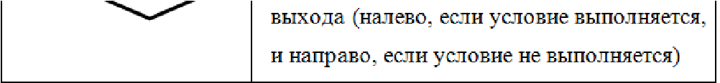
- Псевдокод
Система обозначений и правил, предназначенная для единообразной записи алгоритмов. Алг Сумма дано а, b, с; надо с=а+b; нач а:=2, b:=3;
с:= а+b; кон.

- Программный способ (алгоритмический )
Алгоритм, предназначенный для записи на компьютере, должен быть записан на понятном ему языке. Такой язык называется языком программирования, а запись алгоритма на этом языке – программа.
Языки программирования предназначены для создания программ, которые могут быть исполнены ЭВМ или другими автоматическими устройствами, например, станками с числовым программным управлением. Система Pascal ABC предназначена для обучения программированию на языке Паскаль. Как и любой алгоритм, являющийся последовательностью инструкций, программа на языке Паскаль состоит из команд (операторов), записанных в определенном порядке и формате. Команды позволяют получать, сохранять и обрабатывать данные различных типов (например, целые числа, символы, строки символов, т.д.).
Кроме команд в записи программы участвуют еще так называемые "служебные слова", организующие структуру
программы. Правила языка Паскаль предусматривают единую для всех программ форму основной структуры
Program <Имя программы>;
<Раздел описаний>; Begin
<Тело программы>; End.
Здесь слова Program, Begin и End являются служебными. Правильное и уместное употребление этих слов является обязательным.
Пример. Ввести в компьютер два целых числа, найти их сумму, результат вывести на экран с поясняющим текстом.
Внимание! Две косые черты (//) отделяют комментарии, их набирать не нужно.
program raschet;// название программы uses crt;// подключаемые модули var x, y, s:integer;// объявление имен переменных и их типа begin// начало исполнительной части
writeln(’Введите два целых числа’);//написать на экране текст readln(x,y);//прочитать данные с клавиатуры и запомнить их в переменных s:=x+y; // выполнить расчет и запомнить его в переменной writeln(‘Сумма чисел =’,s); //написать на экране текст и значение переменной end. //конец программы

Линейный алгоритм Пример записи алгоритма в виде блок-схемы, псевдокоде и на языке Паскаль.

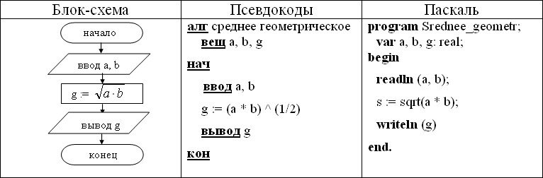

ХОД РАБОТЫ:
Задание № 1
Некий злоумышленник выдал следующий алгоритм за алгоритм получения кипятка:
- Налить в чайник воду.
- Открыть кран газовой горелки.
- Поставить чайник на плиту.
- Ждать, пока не закипит вода.
- Поднести спичку к горелке.
- Зажечь спичку.
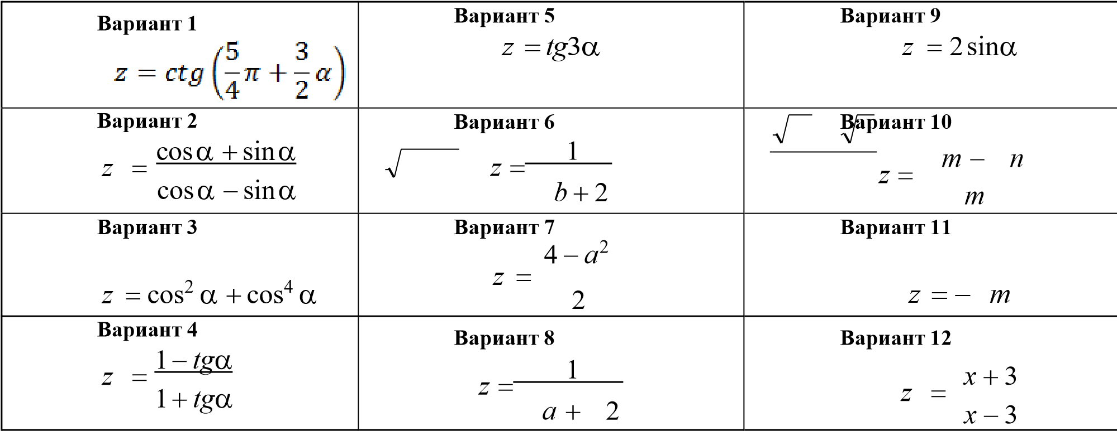
- Выключить газ.
Исправьте алгоритм, чтобы предотвратить несчастный случай.
Задание № 2
Имеются два кувшина емкостью 3 л и 8 л. Напишите алгоритм на естественном языке, выполняя который можно набрать из реки 7 л воды. (Разрешается пользоваться только этими кувшинами.)
Задание № 3
Построить блок-схему линейного алгоритма вычисления значения выражения по вариантам и написать программу на псевдокоде.

Задание № 4
Перед выходным днем папа сказал своему сыну: «Давай спланируем свой завтрашний день. Если будет хорошая погода, то проведем день в лесу. Если же погода будет плохая, то сначала займемся уборкой квартиры, а во второй половине дня сходим в зоопарк». Что получится на выходе блоксхемы, если:
а) погода хорошая;
б) погода плохая?
Задание № 5

Сделать вывод о проделанной практической работе

Практическая работа №7
Тема: Составление программ для машины Тьюринга.
Цель: Получение практических навыков в написании программ для
«Машины Тьюринга»
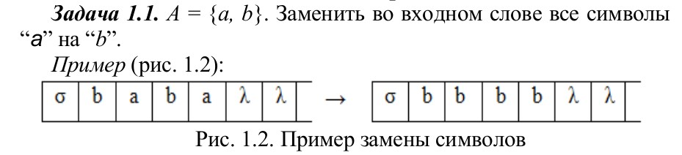

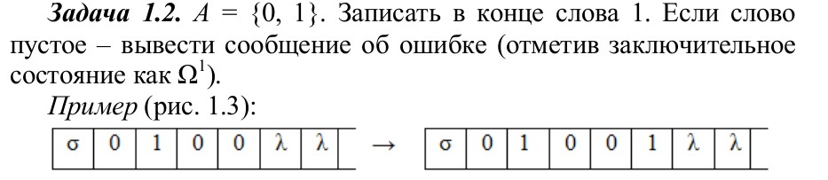

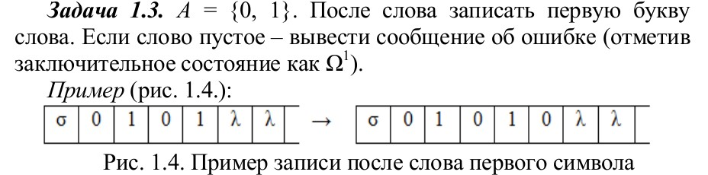

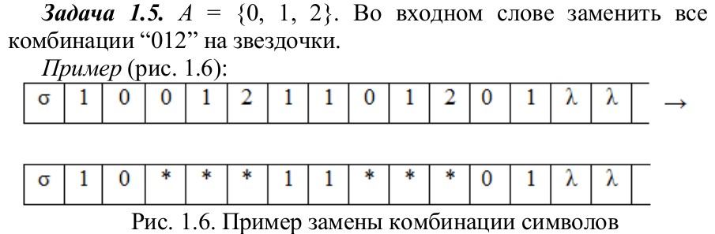

2.1.3 Темы индивидуальных проектов

1. История развития математической логики 2 История теории множеств.
- Логические операции. Законы алгебры логики.
- Формы представления Булевых функций. Многочлены Жегалкина. 5 Логика предикатов 6 Алгебра вычетов.
- История теории графов.
- Маршруты, цепи, циклы.
- Матрица смежности, матрица инцидентности.
- Решение задач по теме: «Ориентированные, упорядоченные и бинарные деревья».
- Представление деревьев в ЭВМ
- Элементы теории автоматов»

2.1.4 Методические рекомендации по выполнению практических заданий
- Формулы логики. Упрощение формул логики с помощью равносильных преобразований.
- Булевы функции.
- Множества и основные операции над ними.
- Нахождение области определения и истинности предиката. Построение отрицаний к предикатам, содержащим кванторные операции.
- Матрицы смежности и инциденций для графа.
- Графы
- Работа машины Тьюринга

2.2 Методы оценки результатов обучения для промежуточной аттестации

2.2.1 Задания для экзамена по дисциплине: «Дискретная математика с элементами математической логики»

2.2.1 Теоретические задания для подготовки к экзамену Вопросы к экзамену:

- Что такое множество, элементы множества, подмножество, равные множества?
- Дайте определения для операций над множествами объединения, пересечения.
- Дайте определения для отношений эквивалентности и порядка.
- Дайте определения для понятий логика, высказывание, алгебра логики.
- Дайте определения для логических операций конъюнкция, импликация.
- Замкнутые классы в логике Буля.

- Дайте определения для понятий граф, смежность и инцидентность вершин и ребер графа.
- Дайте определения для свойств бинарных отношений рефлексивность и транзитивность.
- Дайте определения для маршрута, цепи, цикла, простой цепи и простого цикла в графе.
- Дайте определения для матрицы смежности и матрицы инциденций.
- Дать определение булевой функции.
- Дайте определения для операций над множествами разности, дополнения.
- Дайте определения для операций над высказываниями дизъюнкция, эквивалентность.

- Дать определение предиката, области определения предиката, множества истинности предиката.
- Дайте определения для свойств бинарных отношений симметричность и антирефлексивность.
- Дать определение тривиальному графу, какой граф является деревом?

2.2.2 Практические задания для подготовки к экзамену

- Максимально упростите выражение, воспользовавшись законами логики Буля:
(ac)(ab)(bc)(ab)(cb)
- С помощью таблицы истинности проверить справедливость следующего тождества:
((ab)c)(a(bc)) ac
- Среди следующих предложений выделить предикаты и для каждого из них указать область определения и множество истинности:
  - 4х + 5 = -3
  - Луна это спутник Земли
  - х² – 2х + 1 = 0
  - х³ – 2х + 1
  - х + 2 < Зх – 4
  - (х + 2) – (3х – 4) 7. х² - 4 > 0
- Дано множество V={1,2,…,14}, и два его подмножества А={1,3,6,9,14},B={2,3,9,10,14}
Найти: AB, AB, A B
- Определить, является ли данное отношение эквивалентностью, или порядком: R={(x,y)/x,yR,x²=y²}
- Перечислить для данного графа все пары смежных вершин, смежных ребер, инцидентные ребра и вершины.
42

V
1

V
2

e
1


V

1
e

1
V
2

V

4
e

3
V
3

e
5

e

6

V
5

e

4

e
2

e
8

e
7

- Какие из клауз истины, а какие ложны? Ответ обосновать
а) xyP(x, y) xyP(x, y)
б) xyP(x, y) xyP(x, y)

- Проверить, сравнимы ли числа по данному модулю:
а) 137 17(mod60) б) 9312(mod16) в) 1413(mod27)
г) 8855(mod22) д) 168 2(mod10) е) 38838(mod20)
- Записать 6 сравнений по mod 37.
- Дан граф:

e2
e6 _{V6} e7

e5 e₈
V3
e10 e9

e3
V5 V4

Указать одну простую цепь, одну цепь, один простой цикл, один цикл, указать один маршрут.
- Дано множество V={1,2,3,…,9} и два подмножества данного множества: A={1,3,4,7,9}, B={5,6,7,9}.

Найти: A, В , A\B, B\A, A² 12. Дан граф:
V1 e1 V2


V
3

V
4

V
5

V
6

e
2

e
3

e
4

e
5

e
6

e
7

e
8

e
9

e
10

Составьте матрицу смежности для данного графа
- Дан граф:

V1 V2



e
2

e
3

e
7

e
8

e
1

e
4

e
5

e
6

V
3

V
4

V
5

V
6

Составить для данного графа матрицу инциденций.

- Составить таблицу истинности для следующего высказывания: (ab)(bc)(ca)
- Даны матрица смежности:

M(G[I,j]) 0 1 1 1
1 0 1 0
1 1 0 1
1 0 1 0

матрица инциденций:

H(G[I,j]) 1 0 0 1 1
1 1 0 0 0
0 1 1 0 1
0 0 1 1 0
Воссоздать по ним граф.

- Описать классы вычетов по mod 6

3. Критерии оценки за ответ на теоретические вопросы
Оценка Критерии оценки ответа студента
«Отлично» Обстоятельно и с достаточной полнотой излагает материал вопросов.
Даёт ответ на вопрос в определенной логической последовательности.
Даёт правильные формулировки, точные определения понятий и терминов.
Демонстрирует полное понимание материала, даёт полный и аргументированный ответ на вопрос, приводит необходимые примеры (не только рассмотренные на занятиях, но и подобранные самостоятельно). Свободно владеет речью (показывает связанность и последовательность в изложении).
«Хорошо» Даёт ответ, удовлетворяющий тем же требованиям, что и для оценки
«отлично», но допускает единичные ошибки, неточности, которые сам же исправляет после замечаний преподавателя.
«Удовлетворительно» Обнаруживает знание и понимание основных положений, но:
- допускает неточности в формулировке определений, терминов;
- излагает материал недостаточно связанно и последовательно; • на вопросы экзаменаторов отвечает некорректно.
«Неудовлетворительно» Обнаруживает непонимание основного содержания учебного материала.
Допускает в формулировке определений ошибки, искажающие их смысл.
Допускает существенные ошибки, которые не может исправить при наводящих вопросах преподавателя или ответ отсутствует.
Беспорядочно и неуверенно излагает материал.
Сопровождает изложение частыми заминками и перерывами.

4 Критерии оценки за выполнение практической работы

Оценка | Критерии
«Отлично» | Показал полное знание технологии выполнения задания.  Продемонстрировал умение применять теоретические знания при выполнении задания.  Уверенно выполнил действия согласно условию задания.
«Хорошо» | Задание в целом выполнил, но допустил неточности.  Показал знание алгоритма выполнения задания, но недостаточно уверенно применил их на практике.  Выполнил норматив на положительную оценку.
«Удовлетворительно» | Показал знание общих положений, задание выполнил с ошибками.  Задание выполнил на положительную оценку, но превысил время, отведенное на выполнение задания.
«Неудовлетворительно» | Не выполнил задание.

5 Перечень рекомендуемой учебной литературы, методических пособий и Интернет-ресурсов
- Горюшкин, А. А. Математическая статистика : практикум для СПО / А. А. Горюшкин, Г. Д. Ковалева, О. И. Гулакова ; под редакцией Г. М. Мкртчяна. —
Саратов, Москва : Профобразование, Ай Пи Ар Медиа, 2020. — 58 c. — ISBN 978-
5-4488-0813-5, 978-5-4497-0478-8. — Текст : электронный // Цифровой
образовательный ресурс IPR SMART : [сайт]. — URL: https://www.iprbookshop.ru/96016.html
- Горюшкин, А. П. Дискретная математика с элементами математической логики : учебное пособие для СПО / А. П. Горюшкин. — Саратов : Профобразование, 2020. — 503 c. — ISBN 978-5-4488-0859-3. — Текст : электронный // Электронно-
библиотечная система IPR BOOKS : [сайт]. — URL:
https://www.iprbookshop.ru/96556.html
- Кацман, Ю. Я. Теория вероятностей и математическая статистика : учебное пособие для СПО / Ю. Я. Кацман. — Саратов : Профобразование, 2019. — 130 c. — ISBN 978-5-4488-0031-3. — Текст : электронный // Электронно-библиотечная система IPR BOOKS : [сайт]. — URL: https://www.iprbookshop.ru/83119.html
- Михин, М. Н. Теория вероятностей : учебное пособие для СПО / М. Н. Михин, Т.
Б. Белова. — Саратов, Москва : Профобразование, Ай Пи Ар Медиа, 2020. — 94

c. — ISBN 978-5-4488-0819-7, 978-5-4497-0488-7. — Текст : электронный //

Цифровой образовательный ресурс IPR SMART : [сайт]. — URL:

https://www.iprbookshop.ru/93074.html
5 Хусаинов, А. А. Дискретная математика : учебное пособие для СПО / А. А.
Хусаинов. — Саратов : Профобразование, 2019. — 77 c. — ISBN 978-5-4488-
0281-2. — Текст : электронный // Электронно-библиотечная система IPR BOOKS : [сайт]. — URL: https://www.iprbookshop.ru/86136.html

Электронные ресурсы:

- http://otherreferats.allbest.ru/
- http://st.educom.ru/eduoffices/gateways/get_file.
- http://umu.kemsu.ru/Content/userfiles/files/Математический

